24Seven

**Concept + functionaliteiten**

Dit is een website van een muziekband met als belangrijkst doelgroep jongeren tussen 18 en 24 jaar. Ze brengen elektronische dans muziek en pop muziek. De website is ontworpen voor gebruik op de pc. Ik moet het lettertype Oswald en de kleur paars met hsla-waarden 277, 57%, 64% en 1 erin verwerken.

De muziekband heet 24Seven. Er is een zanger, drummer en twee gitaristen. Ze treden wekelijks op in een zaaltje in Gent. Er moet op de website een kalender beschikbaar zijn om te zien wanneer ze exact optreden en hoeveel de inkom kost. De fans moeten niet online betalen, wel voor ze het zaaltje binnen gaan.

Op de website moet er een navigatiebalk zijn. Zoekmachines moeten de juiste informatie op de juist plaats in de code kunnen vinden. Fans moeten de mogelijkheid hebben om de band te contacteren via mail of sociale media zoals Facebook, Twitter, Instagram en Snapchat. Er moet ook een fotogalerij en een nieuws overzicht over 24Seven aanwezig zijn. De muziek moet ook via de website te beluisteren zijn. Er moet op de website ook gelinkt worden naar hun muziekvideo’s op YouTube.

Wanneer de gebruiker naar beneden heeft gescrold moet er een knop zijn om onmiddellijk terug naar boven te kunnen gaan. Dit is enkel het geval wanneer er gescrold kan worden. De meeste pagina’s gaan kort zijn zodat de gebruiker niet veel zal moeten scrollen.

Uiteraard moet het ook een mooi design zijn die de gebruiker weg wijs maakt doorheen de hele website. Het design moet ook voor éénheid zorgen.

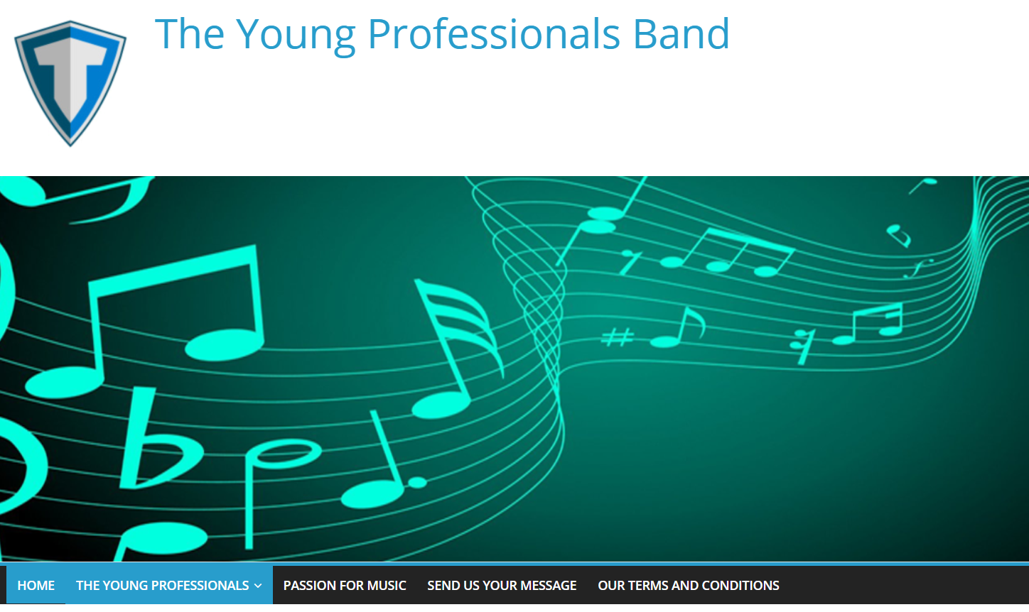

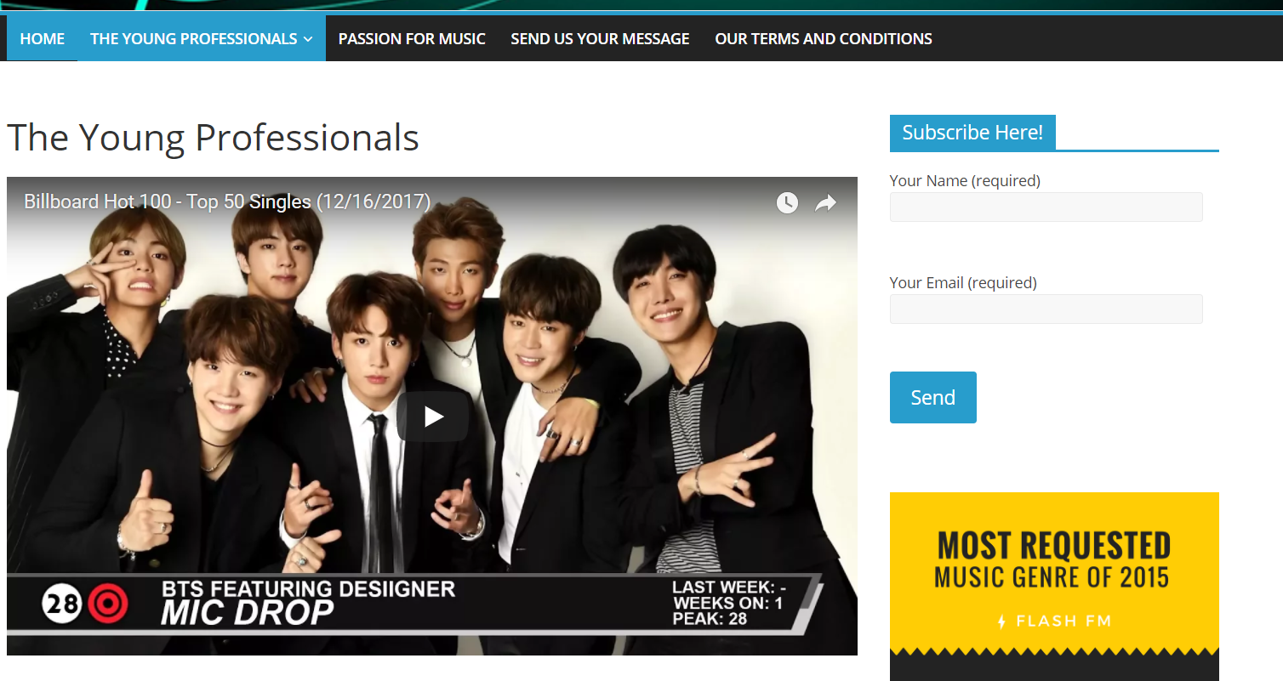

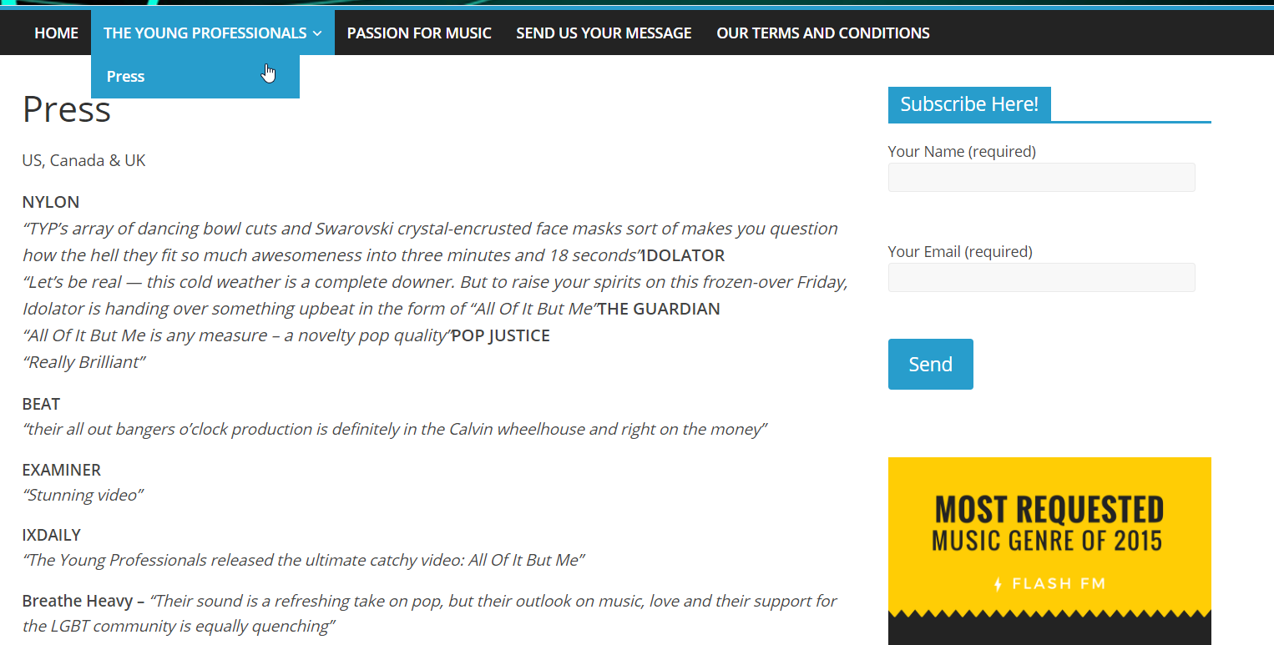

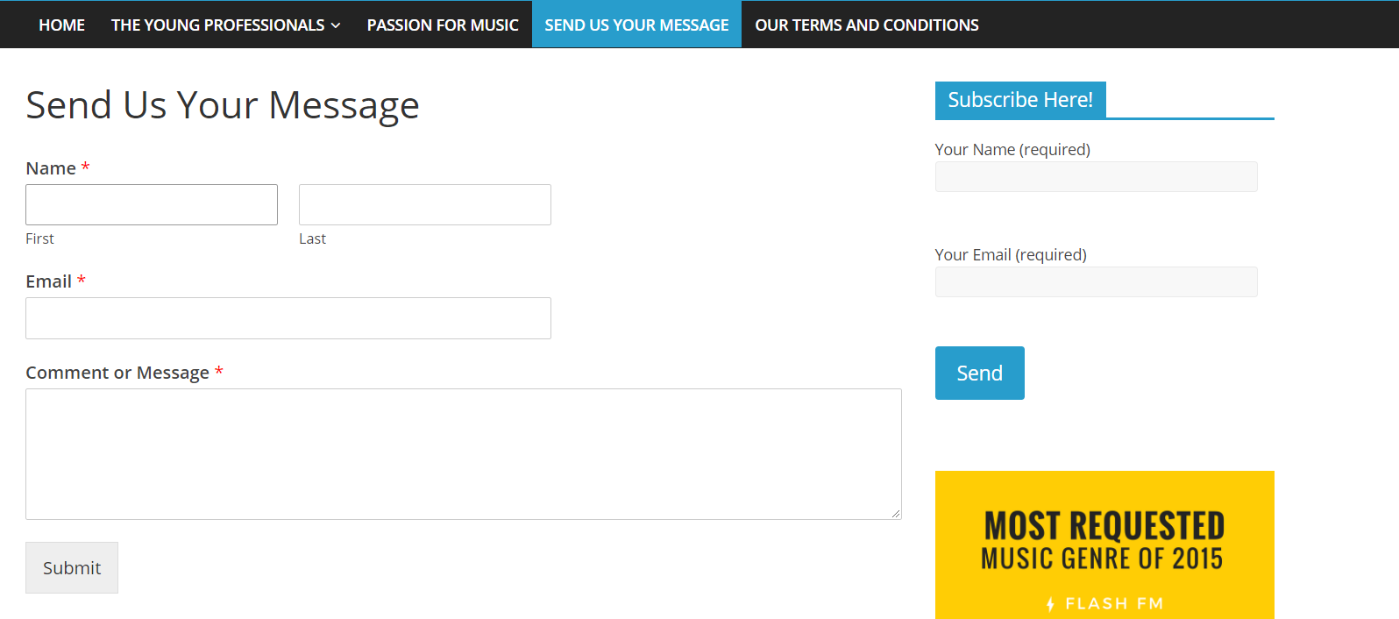

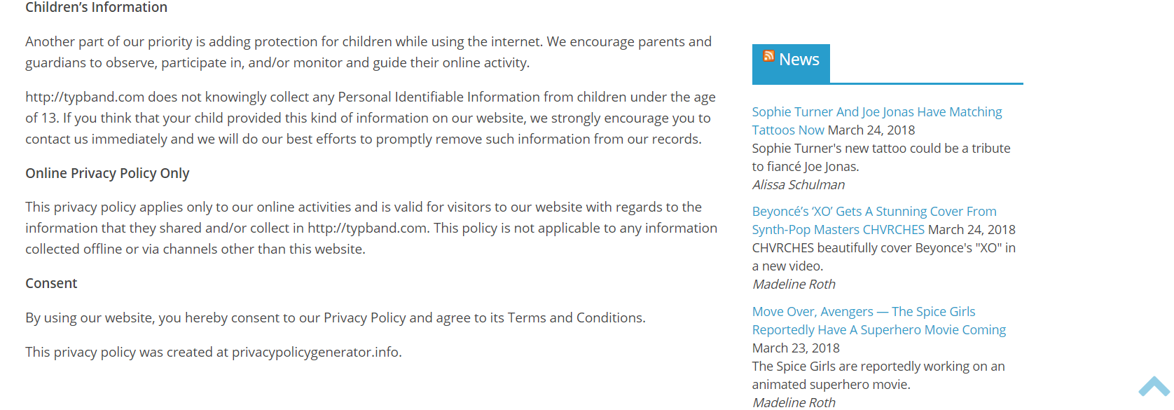

|  |  |
| --- | --- |
| Positief  Leuk dat je een account kan aanmaken. Maar is dit echt nodig?  THE YOUNG PROFESSIONALS is dan toch een aparte knop? Onder Press zijn er leuke quotes te vinden.  Op de startpagina kan je informatie over TYP lezen en nieuw over hen zien.  Leuk dat de gebruik muziek kan beluisteren.  Binnen de invulvakken om een bericht te plaatsen staat er geen tekst. Er staat telkens heel duidelijk boven of onder wat er gevraagd wordt.  De gebruiker kan gemakkelijk met één klik naar boven gaan. | Negatief  Bij uitzoomen blijft de al grote foto onveranderd.  HOME en THE YOUNG PROFESSIONALS zijn twee aparte knoppen maar wanneer de gebruiker één van de twee aanklikt, kleuren ze allebei blauw. Zo lijken ze niet samen te horen maar horen ze eigenlijk wel samen.  Jammer dat de muziekvideo over veel artiesten gaat. De foto dat we in het begin zien is niet eens van TYP.  Google geeft de officiële site redelijk laag weer.  Slechts twee video’s en drie liedjes. |

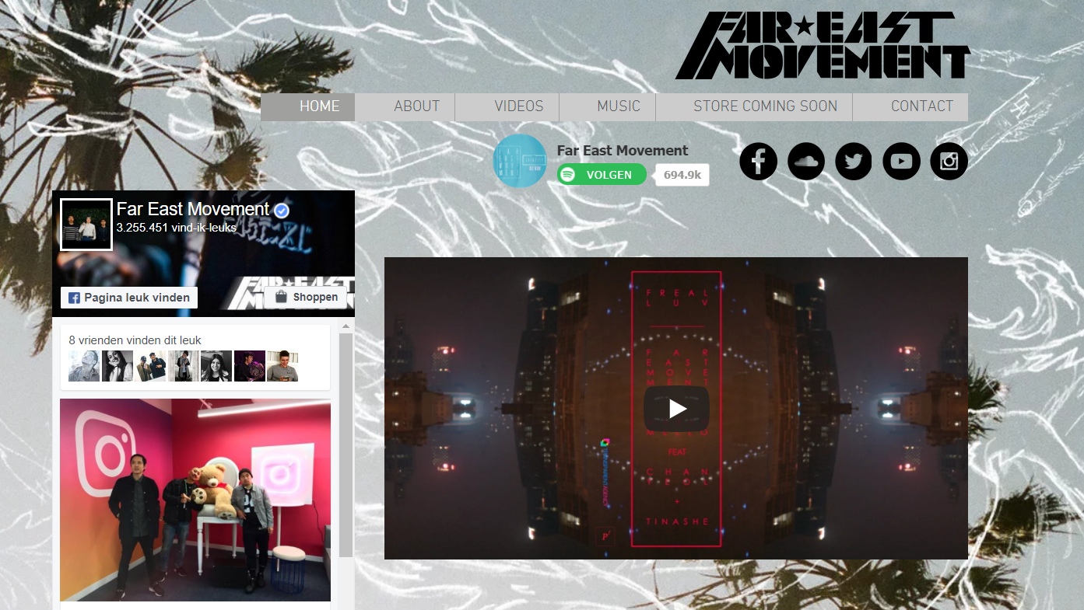

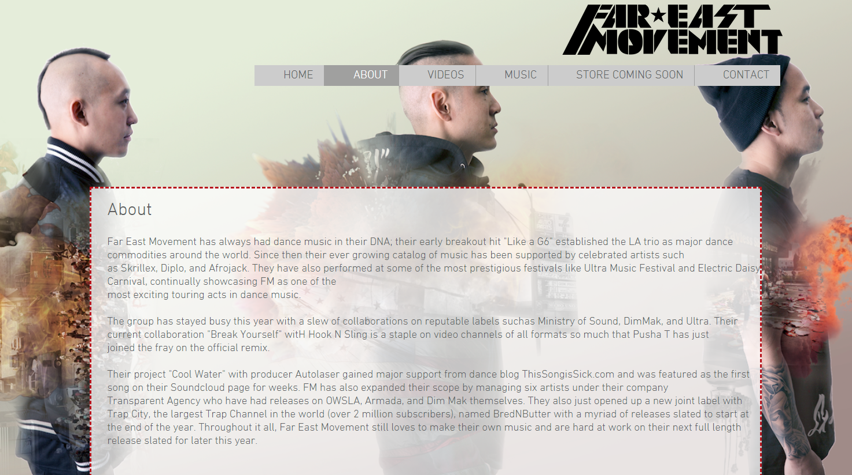

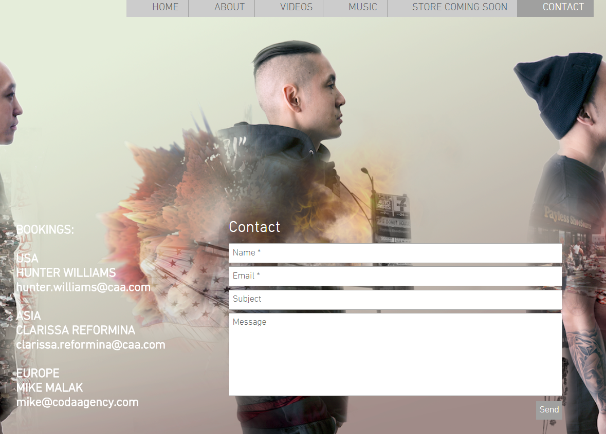

|  |  |
| --- | --- |
| Positief  Link naar Facebook onmiddellijk heel zichtbaar.  Ook de icoontjes voor andere sociale media op homepage aanwezig, in zelfde design als logo. 🡪 Samenhang, éénheid.  Muziek van band op startpagina.  Korte, bondige informatie over hen onder About. | Negatief  Wanneer de muis over de sociale media icoontjes beweegt, komt er geen informatie (alt).  De tekstvakken om contact op te nemen zijn gevuld met wat er gevraagd wordt. Vanaf dat de gebruiker iets typt is die beschrijving weg. |

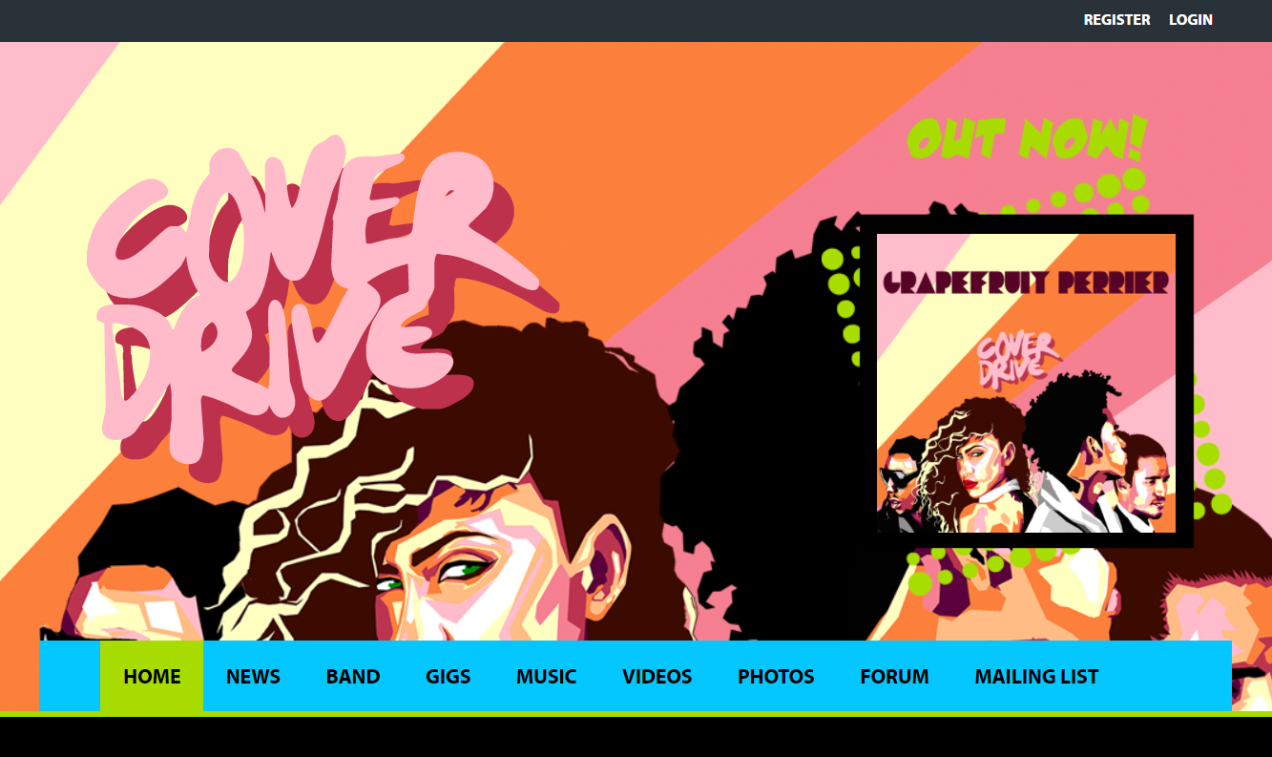

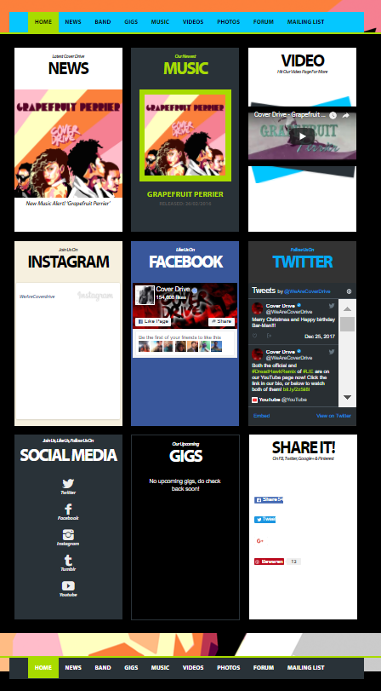

|  |  |
| --- | --- |
| Positief | Negatief  Het is nogal ongewoon dat de navigatiebalk ook vanonder staat. Er is ook geen éénheid tussen de navigatiebalken (blauw bovenaan en zwart onderaan).  De links in de home nemen veel plaats in. |